
บันทึกข้อความ
ส่วนราชการ โรงเรียนห้องเรียนวิชาการ
ที่ .......... / ........ วันที่ 31 มีนาคม .............
เรื่อง รายงานผลการบันทึกการอบรม สัมมนา ศึกษาดูงาน ปีการศึกษา ..............
เรียน ผู้อำนวยการโรงเรียนห้องเรียนวิชาการ
ด้วยข้าพเจ้านางสาวห้องเรียน วิชาการ ตำแหน่ง ครู วิทยฐานะ ครูชำนาญการ รายงานผลการอบรม สัมมนา ศึกษาดูงาน ปีการศึกษา ............ ที่ผ่านมา ข้าพเจ้าได้เข้าร่วมอบรม สัมมนา ศึกษาดูงาน จำนวนทั้งสิ้น ............ ครั้ง จำนวน ............. ชั่วโมง ได้รับความรู้ นำมาใช้ในการทำงาน พัฒนาการจัดการเรียนการสอนต่อไป ดังเอกสารเพิ่มเติมที่ได้แนบท้ายมานี้
จึงเรียนมาเพื่อโปรดทราบ

ขอแสดงความนับถือ
ลงชื่อ.............................................
(นางสาวห้องเรียน วิชาการ)
ตำแหน่ง ครู วิทยฐานะ ครูชำนาญการ

ความเห็นของผู้บริหารโรงเรียน
..................................................................................................................................................................
…………………………………………………………………………………………………..……………………………………………

ลงชื่อ...............................................
(นายห้องเรียน วิชาการ)
ตำแหน่ง ผู้อำนวยการโรงเรียนห้องเรียนวิชาการ



บันทึกการอบรม/สัมมนา/ศึกษาดูงาน ปีการศึกษา ................
โรงเรียนห้องเรียนวิชาการ
ชื่อ ............................................ ตำแหน่ง ...........................................................
วัน/เดือน/ปี  ปีการศึกษา | เรื่องอบรม/สัมมนา/ศึกษาดูงาน | หน่วยงานที่จัด  สถานที่จัด | .  เอกสารอ้างอิง | ผู้รับรอง  (ผู้บังคับบัญชา)
ปีการศึกษา ..............
ลงชื่อ ………………….
(...........................................)
ผู้อบรม/รายงาน

ลงชือ……………………
(..............................)
ผู้อำนวยการโรงเรียน

ลงชื่อ ………………….
(..........................................)
ผู้อบรม/รายงาน

ลงชือ……………………
(..............................)
ผู้อำนวยการโรงเรียน



บันทึกการอบรม/สัมมนา/ศึกษาดูงาน ปีการศึกษา ............
โรงเรียนห้องเรียน วิชาการ
ชื่อ ............................................ ตำแหน่ง ครูโรงเรียนห้องเรียน วิชาการ
วัน/เดือน/ปี  ปีการศึกษา | เรื่องอบรม/สัมมนา/ศึกษาดูงาน | หน่วยงานที่จัด  สถานที่จัด | .  เอกสารอ้างอิง | ผู้รับรอง  (ผู้บังคับบัญชา)
ปีการศึกษา .....................
23/02/.....  เวลาอบรม  08.30 น.  ถึง  15.00 น. | อบรมแลกเปลี่ยนเรียนรู้การถอดบทเรียนวิธีการปฏิบัติที่ดี (Best Practice) เพื่อยกระดับผลสัมฤทธิ์การทดสอบทางการศึกษาระดับชาติขั้นพื้นฐาน (O-NET) รูปแบบออนไลน์ เวลา 09:00 – 15:00 น. ช่องทางการอบรม Zoom Cloud Meeting | สพป.พช.3 | รายงานการอบรม  เกียรติบัตร  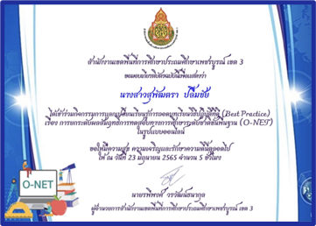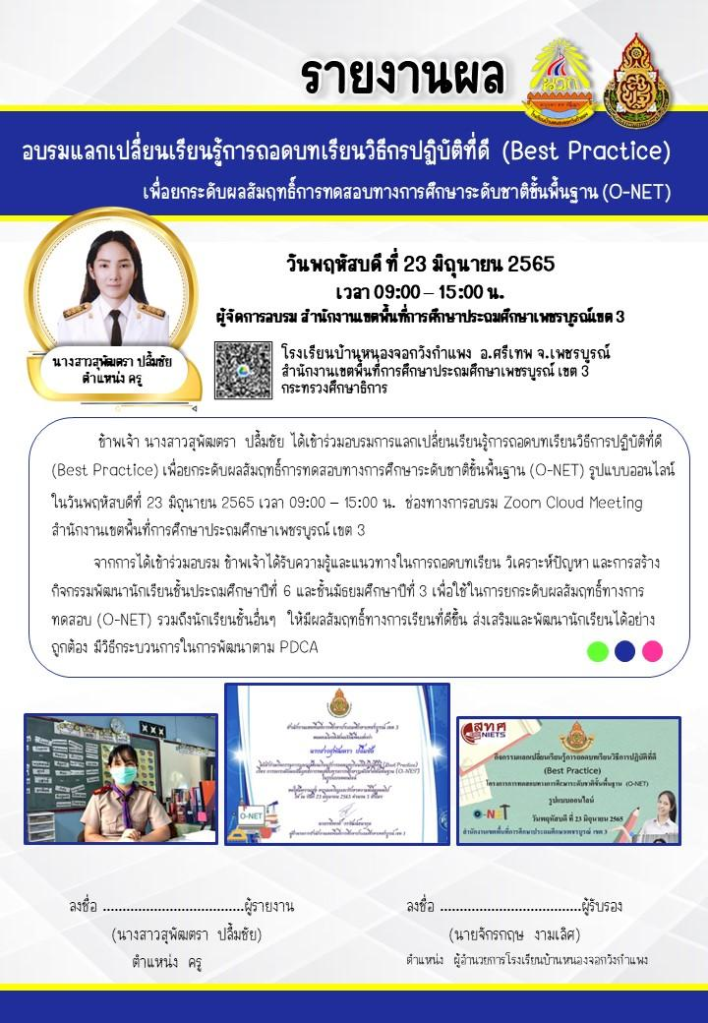 | ลงชื่อ ………………….  (นางสาวสุพัฒตรา ปลื้มชัย)  ผู้อบรม/รายงาน  ลงชือ……………………  (................................)  ผู้อำนวยการโรงเรียน
25/03/.....  เวลาอบรม  08.30 น.  ถึง  16.30 น. | ประชุมการขับเคลื่อนเตรียมความพร้อมรับการประเมินสมรรถนะนักเรียนมาตรฐานสากล PISA 2022  ณ. หอประชุม  (เวลา 08:00 – 16:30 น.) |  | รายงานการประชุม  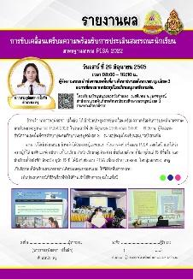 | ลงชื่อ ………………….  (นางสาวสุพัฒตรา ปลื้มชัย)  ผู้อบรม/รายงาน  ลงชือ……………………  (..............................)  ผู้อำนวยการโรงเรียน

